BUKU PETUNJUK PENGGUNAAN APLIKASI

(User Manual)

Satya Sepatu

untuk:

Penjualan Sepatu secara E-Commerce

Dipersiapkan oleh:

Alvinda Julian Trismadi (1301174147)

Fahri Fauzan Iskandar (1301174426)

M. Naufal Rabbani S. I. (1301174164)

Program Studi S1 Teknik Informatika – Fakultas Informatika

Universitas Telkom

Jalan Telekomunikasi Terusan Buah Batu, Bandung

Indonesia

1. PENDAHULUAN
   1. TUJUAN PEMBUATAN DOKUMEN

Tujuan penulisan dokumen ini adalah untuk membuat sistem penjualan dan pengelolaan dari toko Satya Sepatu secara online serta untuk melihat kemampuan dari website yang dibuat sesuai dengan kebutuhan pengguna dan mampu berjalan dengan baik.

* 1. DESKRIPSI UMUM SISTEM

Aplikasi ini merupakan website penjualan sepatu, serta sebagai tool (alat bantu) untuk pemilik Satya Sepatu dalam mengelola system penjualan dalam website tersebut.

* 1. DESKRIPSI DOKUMEN (IKHTISAR)

Dokumen ini dibuat untuk memberikan panduan penggunaan aplikasi **Satya Sepatu**. Dokumen ini berisi informasi sebagai berikut :

* + 1. BAB I

Berisi informasi umum yang merupakan bagian pendahuluan, yang meliputi tujuan pembuatan dokumen, deskripsi umum sistem serta deskripsi dokumen.

* + 1. BAB II

Berisi perangkat yang dibutuhkan untuk penggunaan aplikasi **Satya Sepatu** meliputi perangkat lunak dan perangkat keras.

* + 1. BAB III

Berisi user manual aplikasi Satya Sepatu baik user manual yang diperuntukkan untuk administrator dan user (pengguna)

1. SUMBER DAYA YANG DIBUTUHKAN
   1. PERANGKAT LUNAK

Perangkat lunak yang dibutuhkan dalam pengujian adalah aplikasi browser seperti Mozila Firefox, Google Chrome, atau aplikai browser lainnya. System operasi yang direkomendasikan menggunakan Microsoft Windows

* 1. PERANGKAT KERAS

Perangkat keras yang digunakan dalam aplikasi inia adalah :

1. Computer atau laptop dengan spesifikasi minimal :
   * Intel pentium 4 2,8 Ghz, Ram 1 GB
   * Harddisk 128 GB
   * Windows 7
2. Mouse atau touchpad sebagai peralatan antarmuka
3. Monitor sebagai peralatan antarmuka
4. Keyboard sebagai peralatan antarmuka
   1. SUMBER DAYA MANUSIA

Sumber daya manusia yang akan menggunakan dari sisi admin adalah yang memiliki pemahaman tentang antar muka komputer dan mengoperasikannya, serta memahami system penjualan di Satya Sepatu. Sedangkan dari sisi user (pembeli) adalah yang bisa menggunakan web browser.

* 1. PENGENALAN DAN PELATIHAN

Sumber daya manusia yang terlibat dalam operasinal (admin) penggunaan aplikasi ini sehari-hari terlebih dahulu diberikan pengenalan dan pelatihan yang cukup untuk menggunakan aplikasi Satya Sepatu ini.

1. MENU DAN CARA PENGGUNAAN
   1. STRUKTUR MENU

Adapun struktur menu pada website Satya Sepatu sebagai berikut

1. Menu admin

Terdapat 2 menu utama untuk admin

* 1. Dashboard
  2. Data Barang
  3. PENGGUNAAN

Pada bagian ini, akan dijelaskan mengenai tata cara menggunakan aplikasi Satya Sepatu

* + - 1. Cara membuka situs

1. Buka aplikasi Satya Sepatu melalui browser (Google Chrome, Mozilla Firefox, dan lainnya) dengan alamat url(https://localhost/satyaSepatu)
2. Kemudian tekan **Enter** pada keyboard
3. Akan muncul tampilan halaman awal

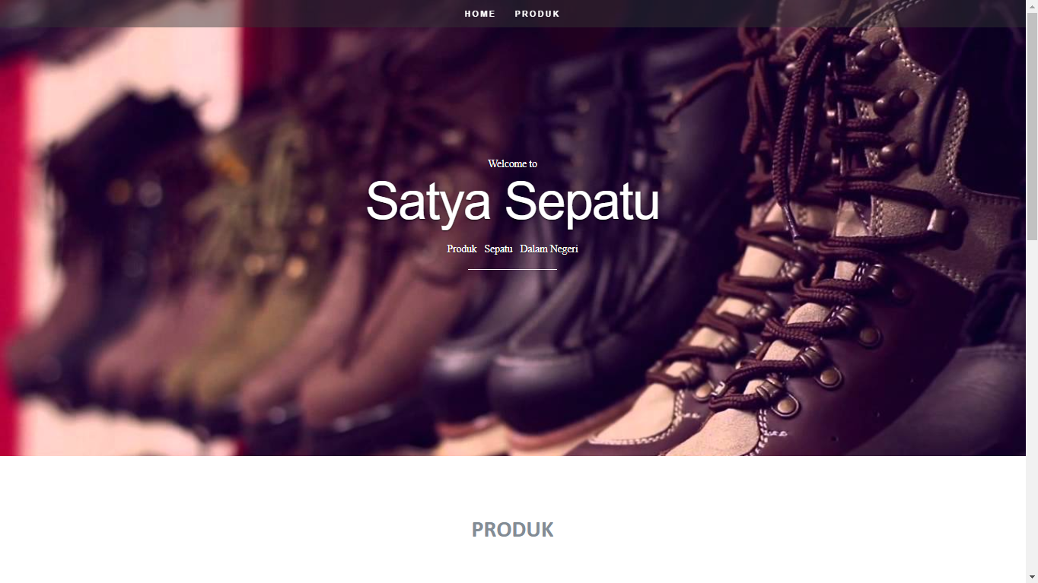

* + - 1. Menu admin

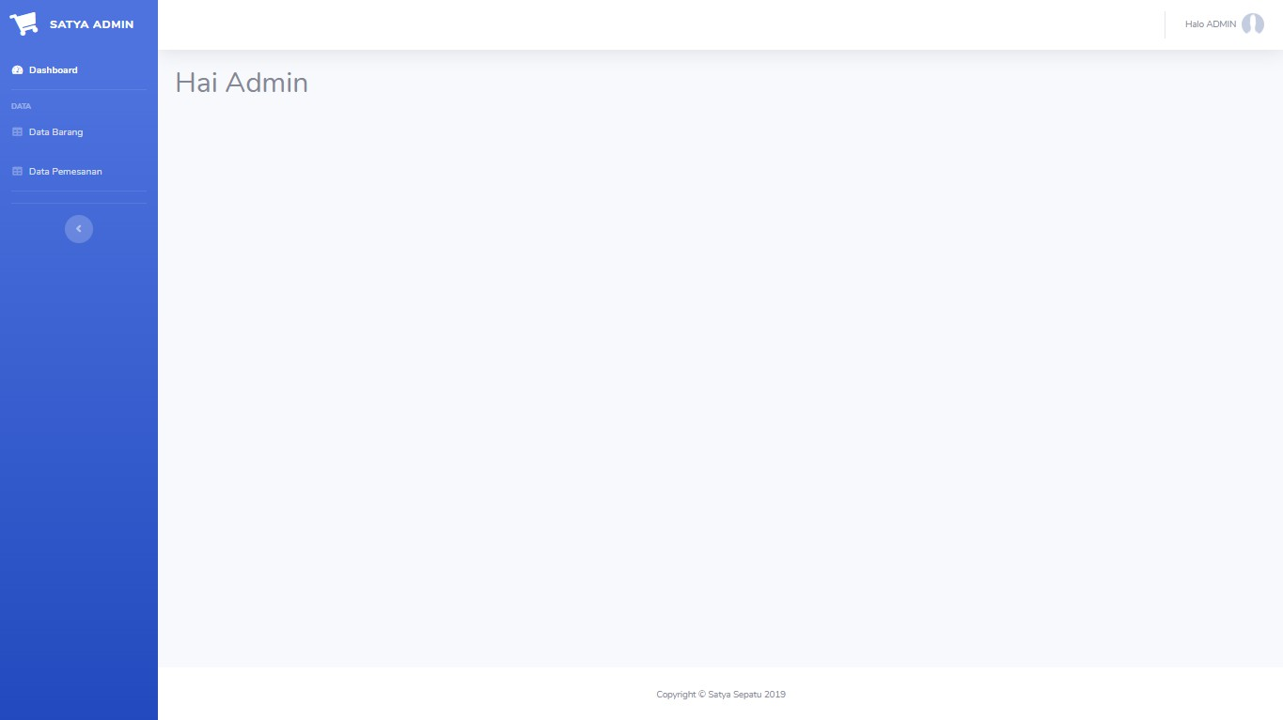Terdapat 2 sub-menu pada admin, yaitu Dashboard dan Data barang

* + - 1. Cara menambah barang

1. Klik sub-menu data barang
2. Masukan data barang sepatu yang baru
3. Klik tambah barang
4. Data sepatu akan ditambahkan ke database

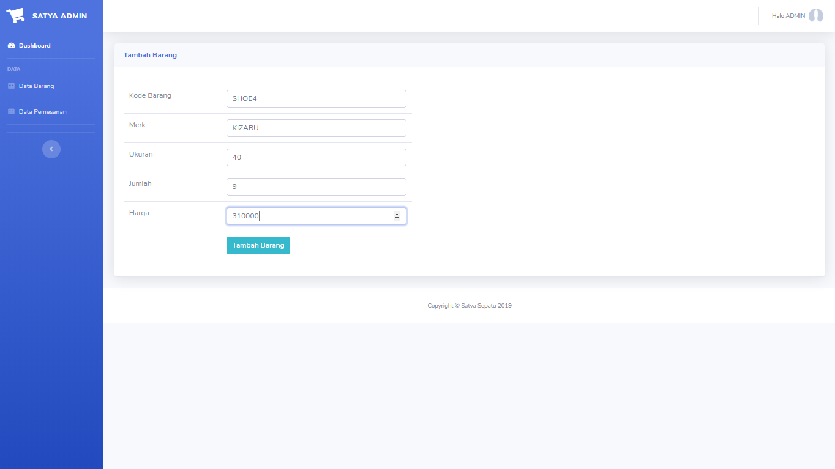

* + 1. 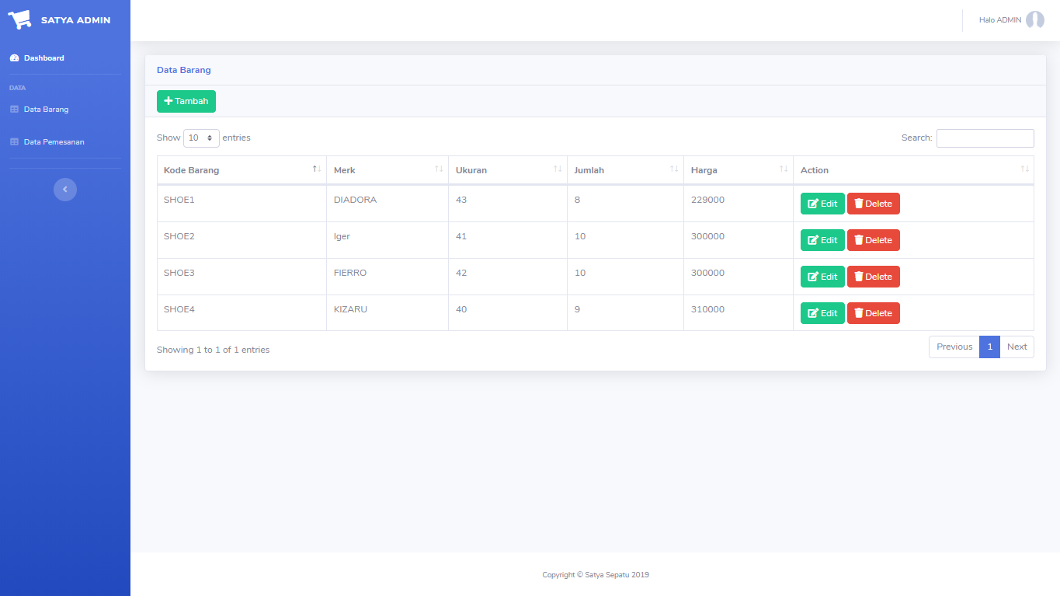Cara mengubah data barang
    2. Pilih menu Data Barang
    3. Klik edit barang yang ingin diubah
    4. Ubah data barang tersebut sesuai yang diinginkan
    5. Klik edit data

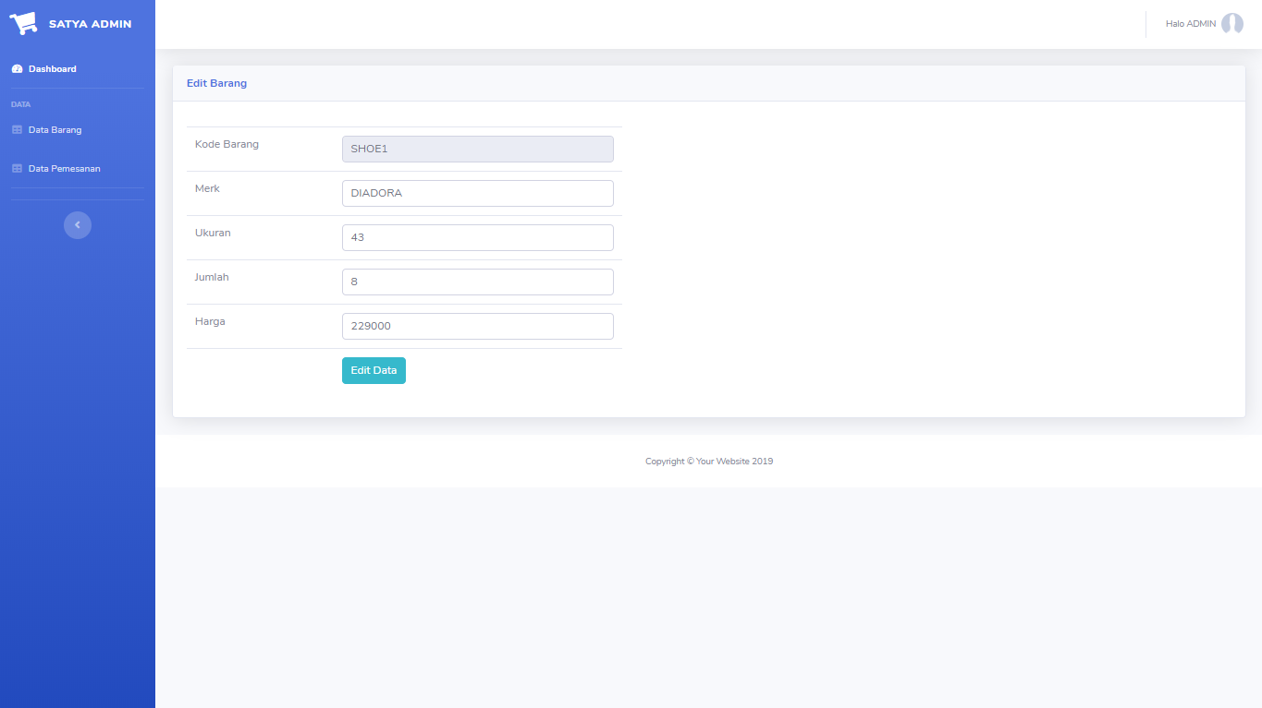

* + 1. Cara membuat akun
       1. Buka website Satya Sepatu
       2. 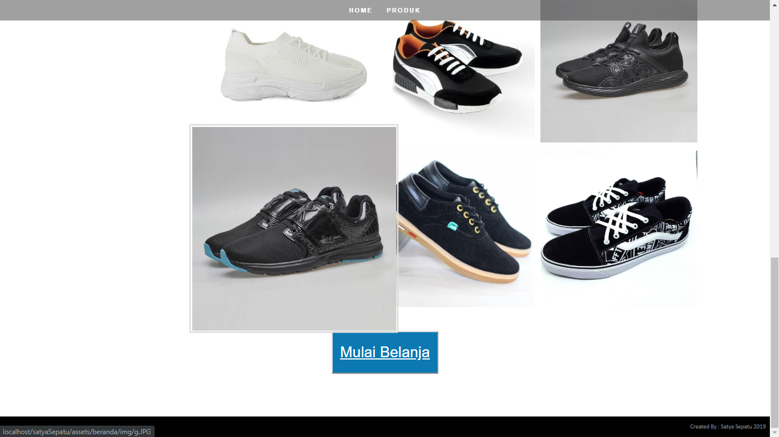Klik “mulai belanja”
       3. Klik “Saya belum memiliki akun”
       4. Isi data diri

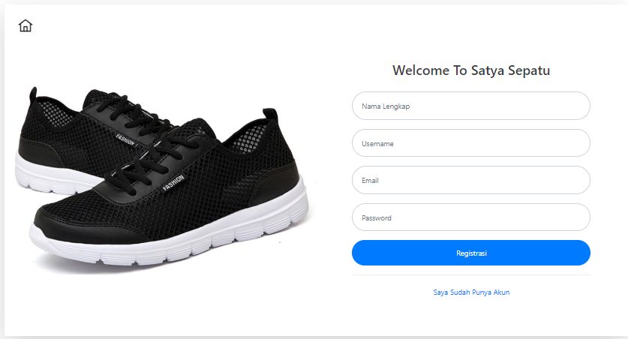

* + - 1. Setelah berhasil registrasi, akan menuju ke halaman login. Masukan data akun yang sudah dibuat sebelumnya
      2. Jika akun tersedia, maka akan masuk ke halaman
      3. Jika akun tidak tersedia, maka akan kembali ke halaman login

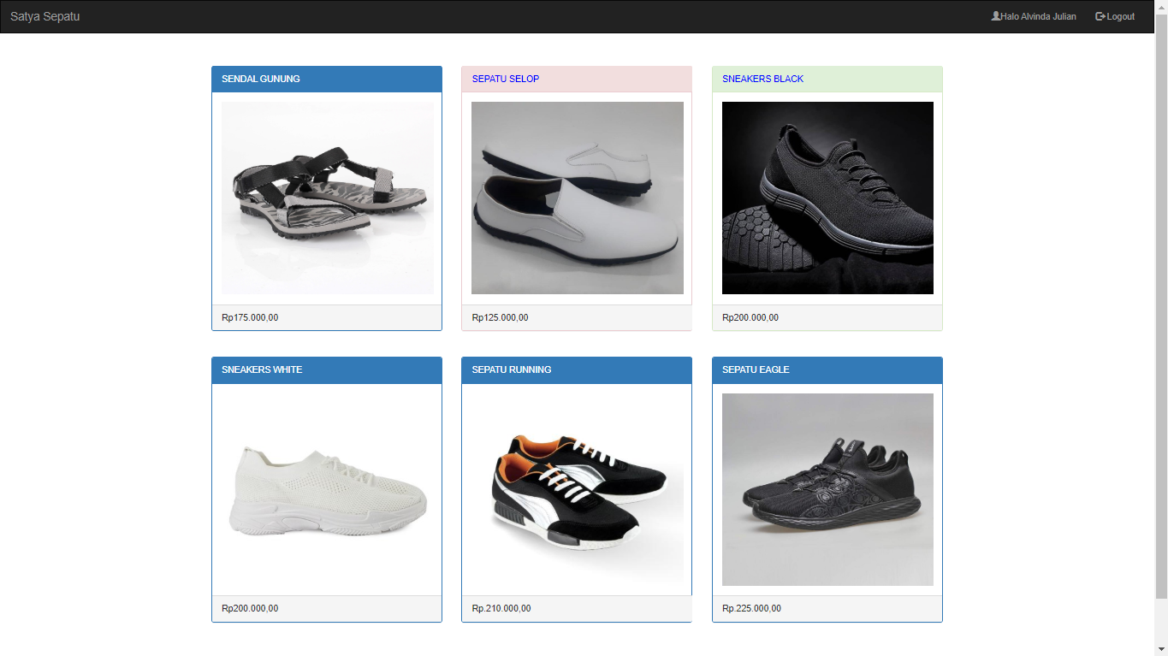

* + 1. Cara melakukan transaksi

1. Buka Website Satya Sepatu
2. Klik “mulai belanja”
3. Jika sudah memiliki akun, kalian tinggal login saja. Jika belum memiliki akun, maka kalian harus melakukan registrasi
4. Setelah login, pilih sepatu yang diinginkan
5. Klik tombol “beli barang”

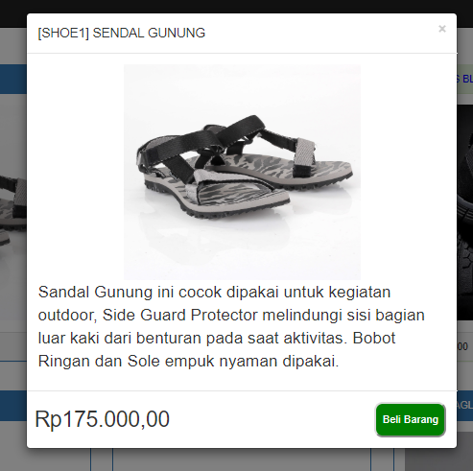

1. Isi biodata diri dan pilih metode pembayaran. Disini yang tersedia yaitu Cash on Delivery (COD)

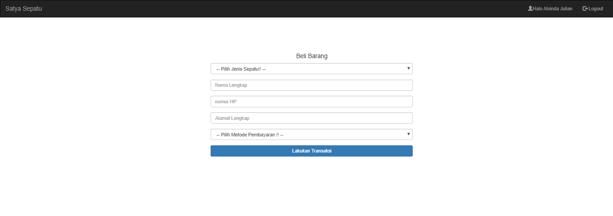

1. Jika sudah, maka transaksi berhasil

